■ В городе талантов / Эта земля – моя и твоя...
«Родное и близкое Василия ГРИМАШЕВИЧА»

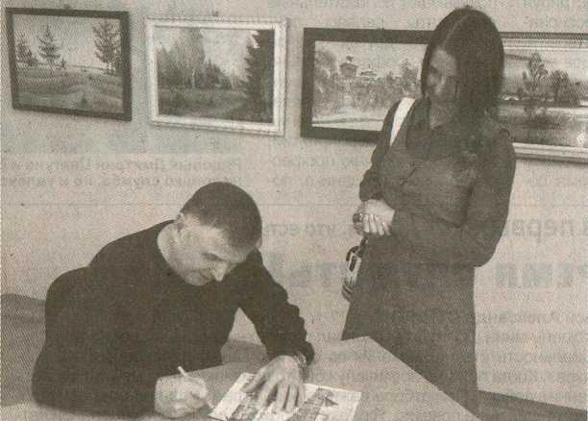
Библиотека, в первую очередь, – место для книг. Но сотрудникам Мозырской центральной районной библиотеки им. А. С. Пушкина этого мало, да и нашим посетителям тоже. Уже пятый год активно развивается и пользуется спросом краеведческий проект «Художественная галерея «Очарованные родным краем». У каждого жителя Мозыря появилась возможность познакомиться с творчеством земляков-художников и фотографов на базе нашей библиотеки.
Мы очень стараемся, поэтому выставок было уже не мало. Конечно, большое спасибо нашим талантливым друзьям за сотрудничество. Но как же приятно находить новых, приятных, творческих людей! Как же здорово и волнительно договариваться с ними о выставках! В такие моменты узнаешь человека, вникаешь в его жизненную историю и, кажется, становишься с ним немного роднее.
Именно эту палитру ощущений мы испытали при подготовке выставки Василия Ивановича Гримашевича. Да, он известен только в кругу своих знакомых. Да, у него нет художественного образования. Да, он простой человек, папа, дедушка. Хотя, нет. Как простой человек может вложить в свои картины столько позитива, яркости, красок? Он совсем не простой. Он талантливый, но очень скромный.
Первая персональная выставка. Наверное, это безумно волнительно для самого Василия Ивановича. А для нас, как для организаторов выставки «Родное и близкое Василия Гримашевича», это не только волнительно, но и почетно. 11 марта в секторе краеведения нашей библиотеки собрались люди, которые не могли пропустить такое событие. Родные, коллеги, художники, учащиеся 10 класса средней школы № 7 с классным руководителем Татьяной Владимировной Середой – все были в изумлении от картин Василия Ивановича. Он сам рассказал присутствующим о своем жизненном пути, ответил на вопросы. А также прозвучало много приятных и искренних слов в адрес автора картин, которые он слушал со смущенной улыбкой.
Неожиданным сюрпризом было выступление Сергея Останина с песней «Мой Мозырь». Она прекрасно подошла к теме нашей встречи. О чем картины? В какой технике написаны? Какие краски преобладают? На эти вопросы мы отвечать не будем. Приходите к нам, прикоснитесь к миру прекрасного и сами найдете ответы на все интересующие вас вопросы.
Вместо постскриптума хочу поделиться строками, которые написались после посещения выставки:

... Тут трамвайчик мчится
по работе,
Всем знаком его красный вид...
Позабудьте Вы о заботе,
Этот художник Вас удивит.
Родными сюжетами, красками
яркими,
Позитивным настроем своим.
Картины его будут лекарствами,
Если выставку мы посетим.
Яна ГРУБНИК, библиотекарь.

